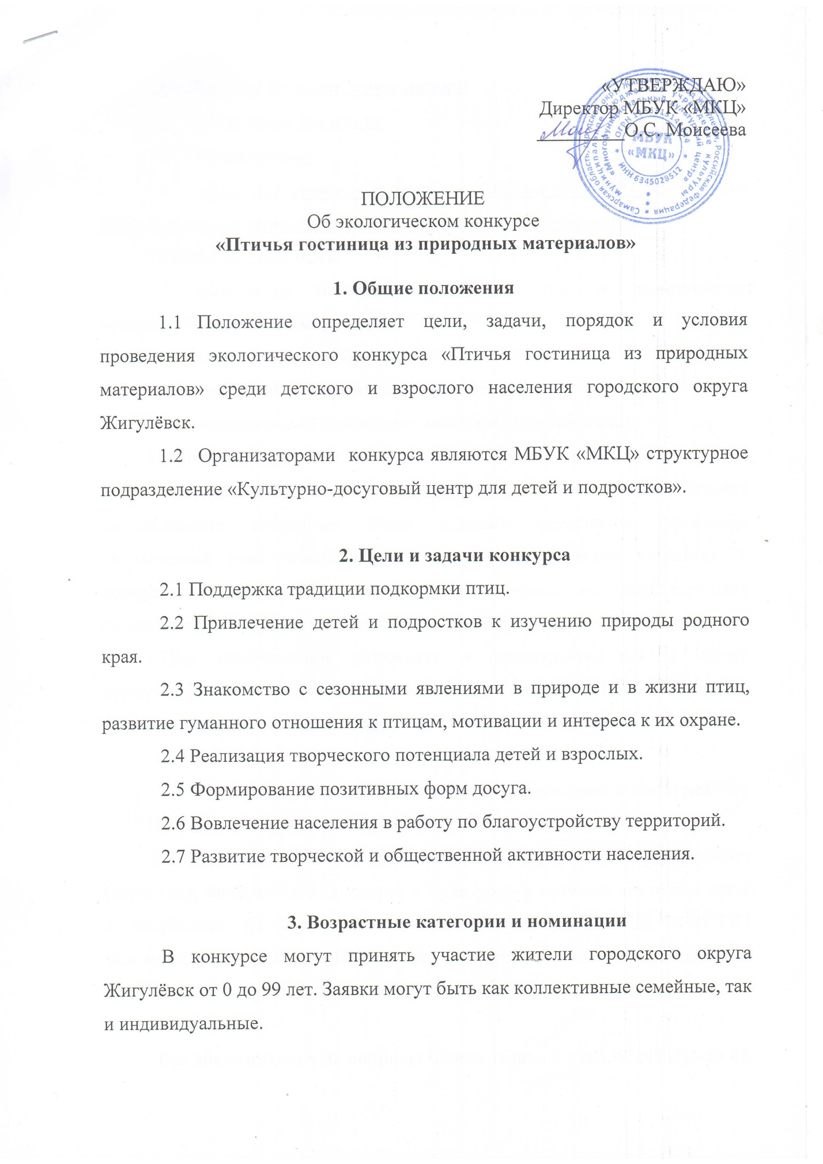

3.1 Номинации и критерии оценки:
- «Кормушка для птиц»
- «Скворечник»
- «Дом для уток» - размер от 80*80см до 120*120см. Домик должен устанавливаться на землю, быть прочным и красивым.
Работы должны быть:
- выполнены самостоятельно (к участию не принимаются кормушки купленные в магазине);
- оригинальными, красивыми;
- удобными и безопасными для птиц;
- выполнены из природного материала (дерево и т.п.).
Пояснение: кормушки, скворечники и домики кроме внешнего вида будут оцениваться с точки зрения удобства для птиц. Не допускайте использования токсичных и/или опасных материалов (например, силиконовый клей, комки краски которые птицы могут склевать). У кормушек не должно быть острых, режущих краев, выступов, торчащих гвоздей и т.д. Отверстия для подлета должны быть достаточно широкими.
При изготовлении подумайте и представьте, как к вашей кормушке/домику подлетает или подходит птичка. Где она сядет? Достаточно ли места ей и её товарищам? Удобно ли доставать корм?

4. Условия участия, сроки и порядок проведения конкурса
4.1 Конкурс проводится с 19.04.2021 до 14.05.2021г.
4.2 Для участия в конкурсе необходимо принести готовую работу (кормушку, скворечник или домик) в Культурно-досуговый центр для детей и подростков по адресу Вокзальная, 16 (каб.№34,35) до 14.05.2021 включительно с 09.00 до 17.00 с заявкой (Приложение 1) и согласием на обработку персональных данных (Приложение 2) в печатном виде!!!

Все дополнительные вопросы можно задать по тел.:8(84862)2-49-03
4.3 Работы участников оценивает жюри.
4.4 Результаты конкурса будут опубликованы на официальном сайте МБУК «МКЦ» 19.05.2021г.: http://zmkc.ru/
4.5 Все участники получат дипломы за участие и памятные призы. Победители конкурса получат дипломы за победу и ценные призы.
4.6 Награждение победителей состоится на весеннем фестивале 19.05.2021, по адресу Общественная территория вдоль ручья по адресу Никитинская, 15. Все победители будут приглашены индивидуально!!!

5. Финансирование
5.1 Финансирование конкурса производится за счёт спонсорских средств.

Приложение № 1
Заявка
на участие в экологическом конкурсе
«Птичья гостиница из природных материалов»

№  п/п | ФИО  Участника/ участников, возраст | Контактный номер телефона | Номинация
1.
2.
3.

Все графы обязательны к заполнению!!!

Без согласия на обработку персональных данных (Приложение 2) заявки на конкурс не принимаются!
Согласие на обработку персональных данных может заполнить только ответственное лицо (1 совершеннолетний член семьи)!

Приложение №2

Согласие на обработку персональных данных

Директору МБУК «МКЦ»
О.С. Моисеевой
от______________________
______________________
______________________
(Серия и № паспорта)

______________________
(Когда и кем выдан)

_________________________________

контактный номер телефона______________________

Я, __________________________________________________________________ (Ф.И.О.полностью)
Проживающий по адресу:_________________________________________________
настоящим даю свое согласие на обработку в муниципальном бюджетном учреждении культуры «Многофункциональный культурный центр» г.о. Жигулевск Самарской области моих персональных данных, к которым относятся:
- ФИО
- дата рождения
- адрес проживания, контактные телефоны
Я даю согласие на использование моих персональных данных для участия в экологическом конкурсе «Птичья гостиница из природных материалов для птиц» и распространения результатов конкурса.
Настоящее Согласие представляется на осуществление действий в отношении моих персональных данных, которые необходимы для достижения указанных выше целей, включая сбор, систематизацию, накопление, хранение, уточнение (обновление, изменение), использование данных и на размещение фото и видео в СМИ и на официальных сайтах учреждения. МБУК «МКЦ» гарантирует, что обработка персональных данных осуществляется в соответствии с действующим законодательством РФ.
Я проинформирован, что МБУК «МКЦ» гарантирует, что будет обрабатывать персональные данные как неавтоматизированным, так и автоматизированным способом обработки.
Данное Согласие действует до достижения целей обработки персональных данных участника экологического конкурса «Птичья гостиница из природных материалов».
Согласие может быть отозвано по моему письменному заявлению.
Я подтверждаю, что, давая такое Согласие, я действую по собственной воле и в своих интересах.

Дата: ______________ Подпись_______/_________________________

